Схема закріплення об’єкту благоустрою
(для утримання його в належному стані відповідно до вимог Правил благоустрою території населених пунктів Кременчуцької міської територіальної громади)
території за адресою: вулиця Зелена, 132 Б, с. Мала Кохнівка
назва суб’єкту благоустрою: Сороколат Світлана Олександрівна
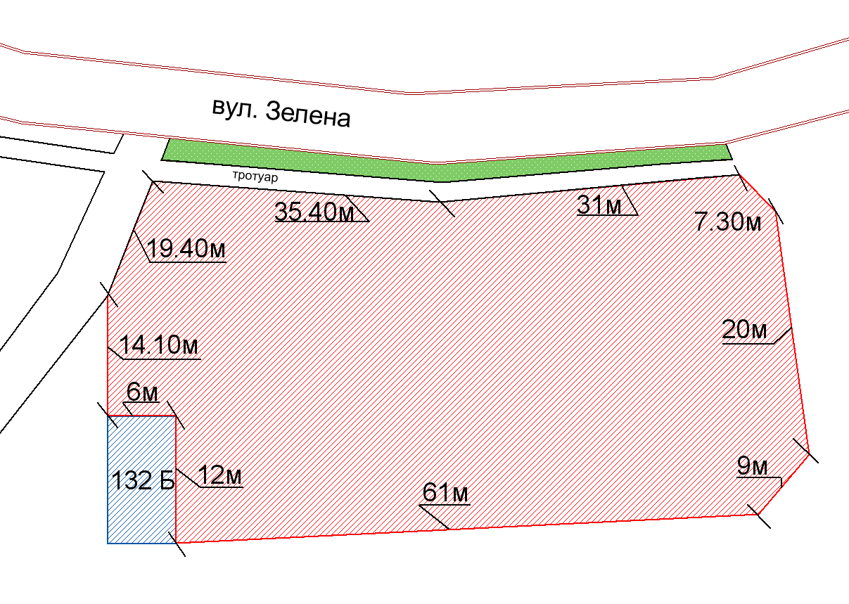
- земельна ділянка Сороколат С.О.
- прилегла територія, яка закріплюється за Сороколат С.О.

Розробник: Волошин Д.Ю.

Юридичні адреси та реквізити Сторін

СТОРОНА 1: СТОРОНА 2:
Виконавчий комітет Кременчуцької
міської ради Кременчуцького району вул.*******, буд. **,
Полтавської області, с. ********, Кременчуцький район,
Пл. Перемоги, 2, м. Кременчук, 39600 Полтавська область, 39600
Перший заступник міського голови Сороколат С.О.
Пелипенко В.М.

______________/_______________/ ________________/_________________/

